ŠPORT 5. razred 8. 5. 2020

Dragi učenec oz. draga učenka!

Danes je super vreme za aktivnost na prostem, zato ti svetujem, da greš na zrak in telovadiš zunaj. Prilagam ti videa, kjer najdeš veliko idej za svoj poligon pred hišo ali blokom. Če nimaš krede, s katero bi na tla narisal oznake naberi vejice, kamenčke ali najdi kako drugo stvar, ki ti bo pomagala označiti svoj poligon.

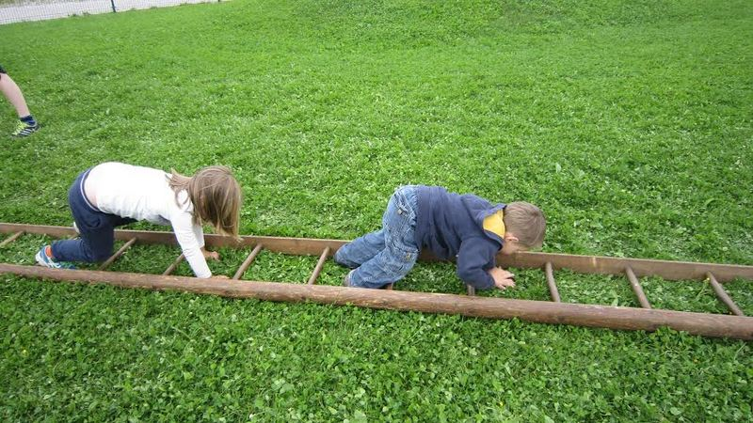
1. Naloga: Poglej si videa in si na zunanji površini pred hišo ali blokom pripravi čisto svoj poligon. Lahko vključiš svoje naloge, videa sta le za idejo.
https://www.youtube.com/watch?v=XEidaPNnwDQ&list=PL362rqmZwwAKjTe1tKh__lTWSCfLl_fRh&index=8

https://www.youtube.com/watch?v=P9WjGAvxj30

Ogrejmo se ob postavljanju poligona. Medtem, ko na tla rišeš oznake in postavljaš ovire naredi tudi gimnastične vaje, da ogreješ svoje mišice. Začni pri glavi in zaključi pri stopalih.

Zaključek: Narisan poligon naj ti služi za razvedrilo med šolskim delom. Tako se boš vmes razmigal in nato lažje zbral ob reševanju težjih nalog.

2. Naloga: Ne pozabi na raztezanje!
3. naloga je za tiste, ki želite malo več: Izmeri svoj čas opravljanja poligona. Poligon slikaj in mi ga skupaj z izmerjenim časom pošlji na spodaj zapisan e-mail.

Želim ti obilo zdravja!
Irena Verstovšek

Za dodatna pojasnila se lahko obrneš na učiteljico športa:
irena.verstovsek@ucitelj.oskm.si

